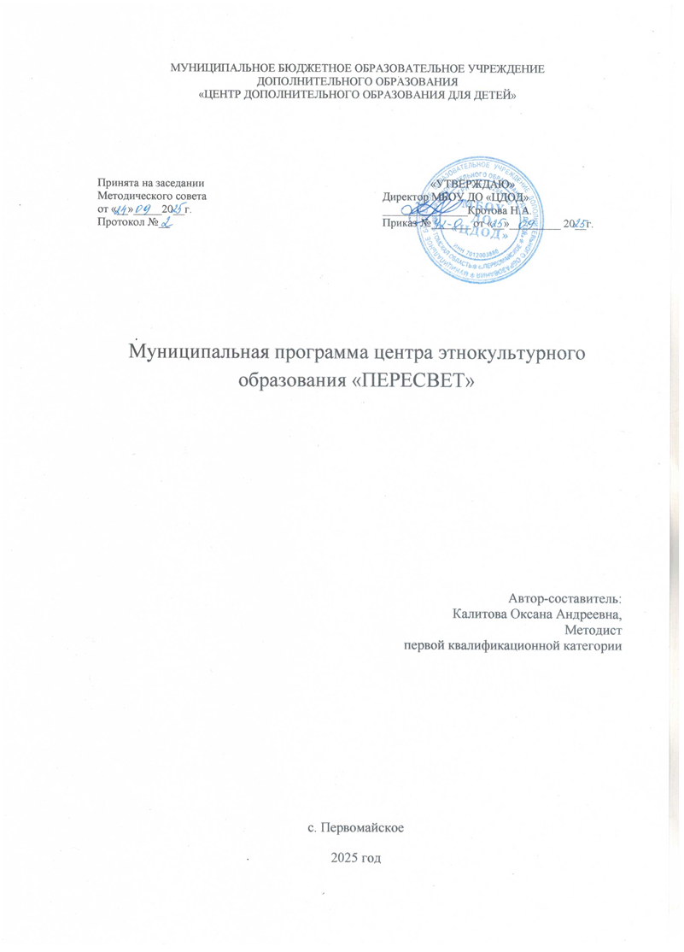

Введение

В последние годы проблемы этнокультурного воспитания приобретают особую значимость и актуальность. На всем протяжении истории каждого народа язык, фольклор, этническая символика, традиции, обычаи, духовно-нравственные ценности формировали лучшие человеческие качества.
«Для нашей страны, которая исторически стала общим домом для сотен народов и этносов, межнациональное согласие является безусловным приоритетом и важнейшим условием существования государства» В.В. Путин, президент Российской Федерации
Эти слова лишний раз убеждают нас в важности и актуальности этнокультурного образования.
Важность решения проблемы этнокультурного воспитания дошкольников и школьников находит отражение в Федеральном государственном стандарте нового поколения, который предъявляет требования к результатам обучения в виде компетенций, в числе которых необходимость этнокультурного развития личности ребенка. Ребенок растет и воспитывается в семье, где с первых лет жизни происходит усвоение социальных, культурных и моральных норм и ценностей. Взрослея, дети повторяют в собственной семье то, что было получено в родительских семьях. Тесное взаимодействие ребенка с родителями, с общественностью и педагогическим сообществом занимает особое место в общей системе его образования.
В связи с этим на уровне государства приняты ряд документов и распоряжений о деятельности в сфере духовного воспитания и этнокультурных ценностей.
Один из основных документов, регулирующих деятельность этнокультурного воспитания - это Стратегия государственной национальной политики Российской Федерации на период до 2025 года - система современных приоритетов, целей, принципов, основных направлений, задач и механизмов реализации государственной национальной политики Российской Федерации. Стратегия носит комплексный характер, то есть деятельность педагога, воспитателя и родителя в совокупности.
С целью выполнения основных задач этого документа, при инициативе ЦДОД и при поддержке РЦРО в Первомайском районе в 2022 году было создано 5 новых центров Этнокультурного образования. Таким образом, на сегодняшний день в Первомайском районе уже 7 центров. В Первомайской , Сергеевской, Беляйской школах, Детских садах Родничок, Светлячок , Березка и ЦДОД. В 2024 году Региональным оператор деятельности ЦЭО стал ОГБОУДО "Региональный центр воспитания".

В отдельно взятой образовательной организации невозможно решить проблему развития этнокультурного образования – она предполагает использование ресурсов образовательных организаций, различных учреждений и ведомств села, муниципального образования, области.
С целью интеграции ресурсов ОО Первомайского района и организации эффективной работы по этнокультурному образованию в сентябре 2022 года на базе ЦДОД был создан муниципальный Центр этнокультурного образования «ПЕРЕСВЕТ» (далее центр «ПЕРЕСВЕТ»).

Паспорт программы
1 | Образовательная организация | МБОУ ДО «ЦДОД»
2 | Полное название программы | Муниципальная программа центра этнокультурного образования «ПЕРЕСВЕТ»
3 | Направленность программы | социально-педагогическая
4 | Адрес организации | Томская область, село Первомайское ул. Коммунистическая 7
5 | Разработчики программы, должность | Калитова Оксана Андреевна, методист
6 | Участники программы | Административные и педагогические работники МБОУ ДО «ЦДОД», образовательные организации ОО Первомайского района и области
7 | Цель программы: | создание единого муниципального этнокультурного образовательного пространства для формирования основ национально-культурных традиций.
8 | Задачи: | 1. Формирование и развитие этнокультурной компетентности, через организацию и проведение культурно-массовых мероприятий  2. Развитие личностных качеств обучающихся средствами этнокультурного образования, развития творческих способностей, потребностей в самопознании, саморазвитии и самоактуализации.  3. Создание поля профессионального общения и представления опыта деятельности ЦЭО образовательных организаций Первомайского района
9 | Основные направления деятельности | - образовательная деятельность;  -проектная и исследовательская деятельность;  - досуговая деятельность;  -конкурсная деятельность.

Образовательная программа способна к реализации через сотрудничество с:
-Администрацией школы;
-Педагогами-организаторами;
-Классными руководителями;
-Администрацией Первомайского района;
-Районное управление образования.
- Районная библиотека;
- Учреждения культуры;
- Районный краеведческий музей.
Направления деятельности центра этнокультурного образования «Пересвет»
- Образовательная деятельность. Деятельность Центра «Пересвет» осуществляется на базе МБОУ ДО «ЦДОД» и является составной частью образовательного пространства учреждения. Данная модель предполагает внедрение нового компетентностно – деятельностного подхода в содержание образовательного и воспитательного процесса, внедрение педагогически-организованного сопровождения обучающихся с целью формирования новых образовательных результатов – системы ключевых компетенций, способствующих становлению и развитию успешной личности с учетом его национально-культурных потребностей, способного к адаптации в современном обществе. Дополнительные образовательные общеразвивающие программы декоративно-прикладного творчества содержат модуль, направленный на знакомство детей с традициями, культурой или народным ремеслом. В рамках занятий обучающиеся создают сувениры, обереги, предметы быта, отражая в них орнамент, символику.
- Проектная и исследовательская деятельность. В настоящее время произошли глобальные изменения в системе образования: пересмотрены ценностные приоритеты, целевые установки и педагогические средства. Дополнительное образование, не только ориентировано на развитие личности, но и формирование у обучающихся широкого научного кругозора, общекультурных интересов. Поэтому одно из направлений деятельности — подготовки учащихся к такой деятельности, которая учит размышлять, прогнозировать и планировать свои действия, развивает познавательную и эмоционально-волевую сферу, создаёт условия для самостоятельной активности и сотрудничество и позволяет адекватно оценивать свою работу. Исследовательские работы и проекты обучающиеся выполняют в рамках занятий и самостоятельного изучения предложенных или выбранных тем.
- Досуговая деятельность. В основу данного направления легли мероприятия связанные с изучением этнокультуры. Как правило, это организация досуга детей. Разнообразные формы работы позволяют в доступной и интересной форме познакомить детей с народными традициями, привить интерес к народному творчеству, мотивировать на изучение народной культуры. В рамках сетевого взаимодействия этнокультурный центр «Пересвет» взаимодействует со школами, детскими садами , учреждениями культуры , объединяя их ресурсы и предлагая разнообразные формы:
• Праздничные мероприятия (народные традиции)
• Кругосветки (народные праздники и обряды)
• Мастер-классы (народные ремесла, обереги, ….)
• Конкурсы этнической направленности
• Образовательные программы
• Выставки.
Основной задачей досуговой деятельности, является привлечение как можно больше обучающихся в этнокультурное пространство. Привить интерес к культуре и традициям своих предков, через интерактивные формы работы.
- Конкурсная деятельность. Важное место в образовательном процессе занимает конкурсная среда. Поэтому одно из направлений центра является организация и проведения конкурсов различного уровня и направленности. Конкурсы дают возможность транслировать опыт, узнавать опыт других. Конкурсы дают осознание значимости этнокультурной деятельности, так как конкурс объединяет единомышленников. Тематика конкурсов этно направлений в последнее время расширяется. Это говорит об интересе детей к истокам, народным традициям и ремеслам.

Заключение
Центр «ПЕРЕСВЕТ» является муниципальной площадкой по реализации этнокультурного воспитания детей ОО Первомайского района.
Центр «ПЕРЕСВЕТ» - это единое этнокультурное пространство, которое позволяет на другом, более качественном уровне решать современные проблемы этнокультурного образования. Реализация социального партнёрства, координация деятельности по реализации государственной, региональной и муниципальной образовательной стратегии, обеспечение непрерывного развития всех участников образовательного процесса– предпосылки формирования единого качественного этнокультурного образовательного пространства. Именно пространственные представления создают общее мировоззрение, на основе которого возникает общая картина мира. Культурное пространство несет в себе «печать человека», без которого и вне которого существование культурного пространства невозможно.

